PEDIDO DE PROVIDÊNCIAS Nº 799/2023
Limpeza e roçada na calçada da Rua Odon Cavalcanti, em frente ao nº 1105, no Bairro Canudos.
Solicita-se que, após os trâmites regimentais, seja enviada cópia da presente proposição ao Poder Executivo, para que realize as seguintes providências:

Limpeza e roçada na calçada da Rua Odon Cavalcanti, em frente ao nº 1105, no Bairro Canudos.

Uma vez que o mato está alto, inviabilizando a passagem de pedestres.

Novo Hamburgo, 14 de março de 2023.

Vereadora Lourdes Valim

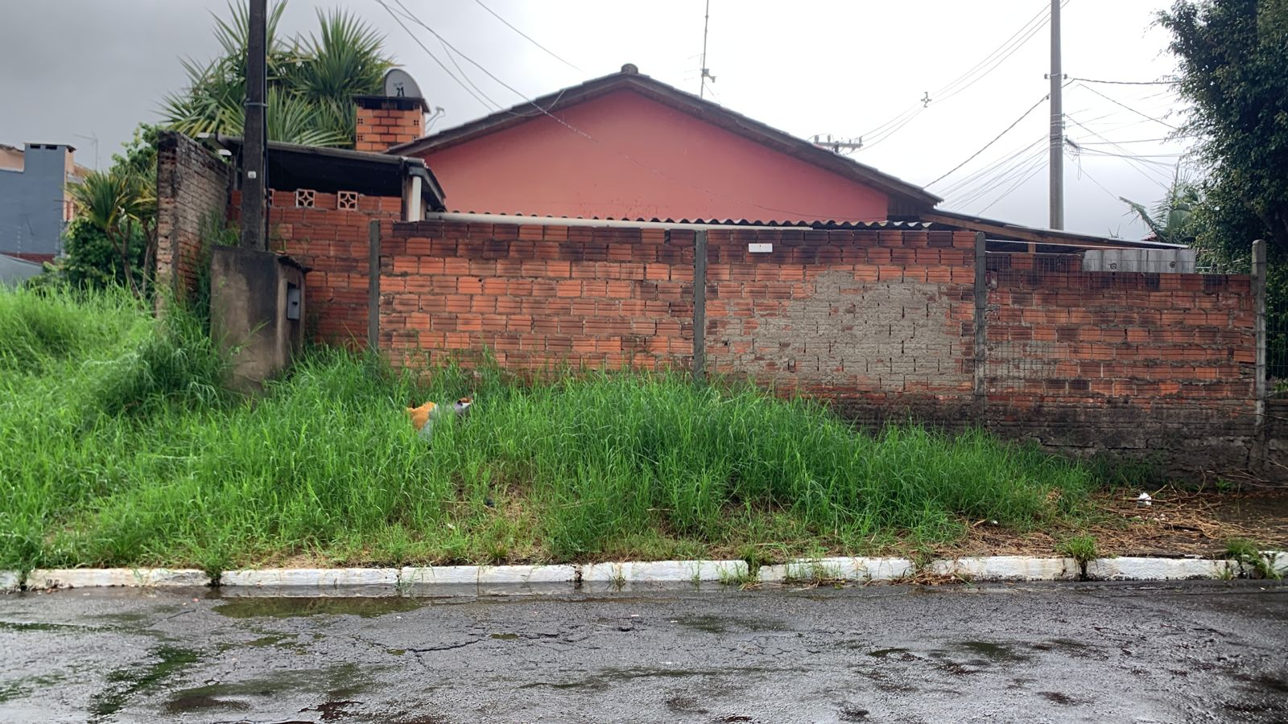
Obs.: Redação conforme original da autora.
/VM

